本试卷适用范围 | 南京农业大学试题  试卷类型 A( √ ) B ( )
  信息41/42
  自动化41/42/43/44
  电气41/42/43/44
课程 模拟电子技术 班级 学号 姓名 成绩
一、计算题
1．题图一所示电路中，U_{GS（off）}=-4V，I_{DSS}=4mA，求Q、Au、Ri、Ro。（列出式子即可）（14分）
2．题图二所示电路中，已知晶体管的β均为50，r_{be}均为1.2KΩ,Q点合适,
求总的Au、Ri、Ro(16分).
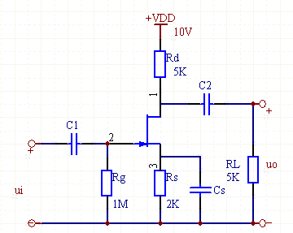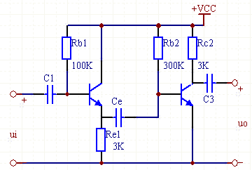
题图一 题图二
3．题图三所示电路中，T1管和T2管的β均为40，r_{be}均为3KΩ，若输入ui1=20mV，ui2=10mV，
则电路的共模输入电压为多少？电路的差模输入电压为多少？差模输出电压又为多少？
（12分）
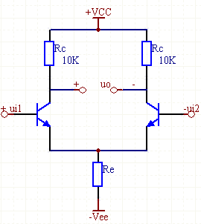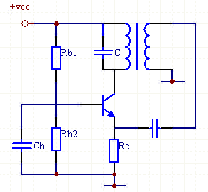
题图三 题图四

二、分析题

- 题图四所示电路，指出电路中的选频网络和反馈网络，为使电路可能产生正弦波振荡，试说明变压器原边线圈和副边线圈的同名端。（12分）

三、判断题
1．题图五（a）、（b）所示电路，说明电路中引入了何种组态的反馈（交流还是直流反馈；正反馈还是负反馈；电流还是电压反馈；串联还是并联反馈）。（12分）
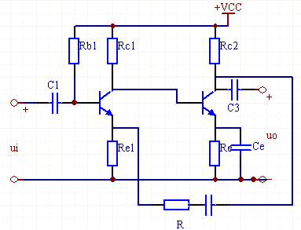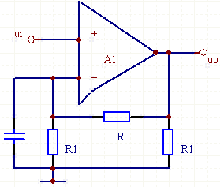
题图五（a） 题图五（b）

四、设计题
1．设计运算电路。要求能实现函数uo=2u_{i1}+3u_{i2}。画出电路图，电阻值自选。（12分）
五、综合题
1．分析题图七所示电路中各部件所起的作用。（10分）
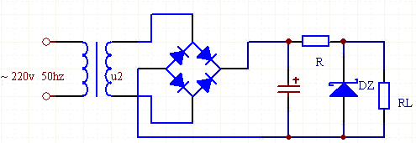
题图七

2．题图八所示电路中，已知V_{CC}=15V，输入电压为正弦波，晶体管的饱和管压降U_{CES}为3V，电压放大倍数约为1，负载电阻R_{L}=4Ω。求负载上可能获得的最大功率和效率。若输入电压最大有效值为8V，则负载上能够获得的最大功率为多少？（12分）
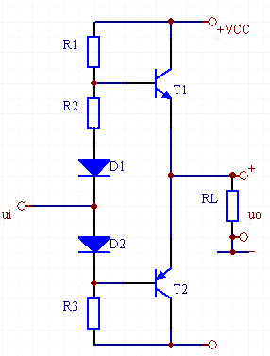
题图八

教研室主任 共 2 页 请将试题填写在表格内，答题纸另发。出卷人 陆静霞
 | 南京农业大学试题  试卷类型 A( ) B (√ )
  本试卷适用范围
  信息41/42
  自动化41/42/43/44
  电气41/42/43/44
课程 模拟电子技术 班级 学号 姓名 成绩
一、填空题（24分）
1．掺杂半导体分为 型和 型，PN结具有 特性。
2．三极管具有 作用，三极管处于放大时，发射结 偏 、集电结 偏。
3．线性失真包括 失真和 失真，若静态工作点Q偏高易产生 失真，可怎样改变R_{B} 来消除此失真。
4．对某一交流放大电路，引入负反馈后：使波形失真得到 ，使电路的放大倍数 。
二、计算题
如图所示的两级放大电路,三极管的均为100，且r_{be1}=5.3KΩ, r_{be2}=6KΩ求(1)各级静态工作点(4分)；(2)画出小信号等效电路(4分)；(3)求r_{i}、r_{o}（4分）；（4）求Au₁、Au₂、A（6分）
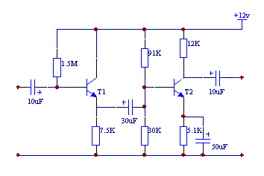
三、作图题
画出单相半波整流电路图，说明整流的原理，整流电压的平均值和变压器副边电压有效值之间的关系。（10分）
四、分析题
1．下图所示电路中uo与各输入电压间的运算关系。（10分）
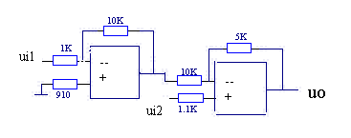

2．题图五所示电路中，U_{GS（off）}=-4V，I_{DSS}=4mA，求Q、Au、Ri、Ro。（列出式子即可）（14分）
题图五

五、判断题
题图六（a）、（b）所示电路，说明电路中引入了何种组态的反馈（交流还是直流反馈；正反馈还是负反馈；电流还是电压反馈；串联还是并联反馈）。（12分）
题图六（a）

题图六（b）

六、综合题
题图七所示电路中，已知V_{CC}=15V，输入电压为正弦波，晶体管的饱和管压降U_{CES}为3V，电压放大倍数约为1，负载电阻R_{L}=4Ω。求负载上可能获得的最大功率和效率。若输入电压最大有效值为8V，则负载上能够获得的最大功率为多少？（12分）

题图七
教研室主任 共 2 页 请将试题填写在表格内，答题纸另发。出卷人 陆静霞

